현재 대기실 상황

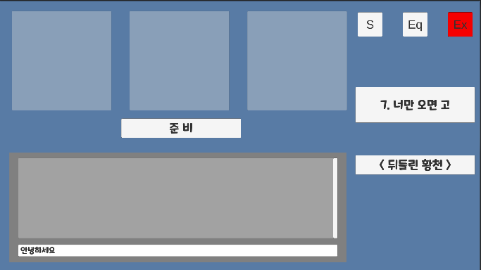

시안 1.

오른쪽에 드롭다운 형식의 선택창들을 만들고 선택 완료 시 준비 버튼을 눌러 준비완료를 하는 형식

텍스트, 스크린샷, 소프트웨어, 디스플레이이(가) 표시된 사진

AI가 생성한 콘텐츠는 부정확할 수 있습니다.

시안 2.

캐릭터 설정 버튼을 누르면 따로 설정을 하는 팝업창이 뜨고 거기서 설정 완료 후 준비완료를 하는 형식

텍스트, 스크린샷, 직사각형, 디스플레이이(가) 표시된 사진

AI가 생성한 콘텐츠는 부정확할 수 있습니다.

결론

시안 2, 우측 상단의 Eq 버튼을 눌러 따로 캐릭터 설정 팝업창을 띄우는 방식으로 선정